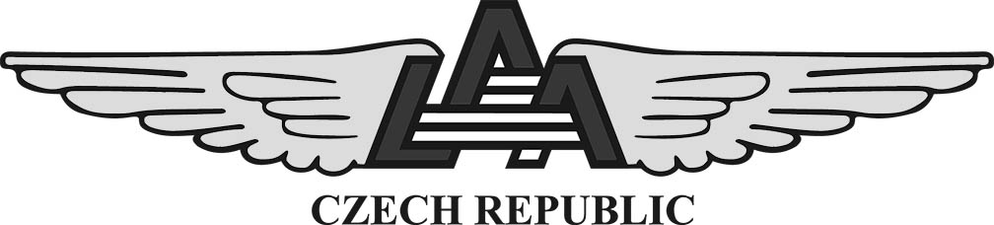

Letecká amatérská asociace ČR
Druh výcviku,
název kvalifikace
Jméno a příjmení
Adresa
Datum narození
Rodné číslo
Telefon / e-mail
Číslo pilotního průkazu
Potvrzení zdravotní způsobilosti (vydává určený letecký lékař)

neschopen – schopen jako pilot SLZ

Datum prohlídky podpis a razítko lékaře

Souhlas zákonných zástupců u nezletilých osob:

Prohlašuji, že nemám námitek, aby mnou zastupovaná osoba byla zařazena do praktického výcviku na sportovním létajícím zařízení a souhlasím, aby tuto činnost prakticky vykonávala.

Datum: Jméno: Podpis:
Datum: Jméno: Podpis: Ověření podpisu:
(podpis může ověřit instruktor, který vede výcvik)
Jiné kvalifikace

Držitelé ostatních průkazů způsobilosti musí pro přiznání úlev doložit kopie těchto průkazů.
Průkaz způsobilosti |  | Číslo průkazu | Nálet hodin / km | Poznámka
Vyjádření inspektora provozu: Středisko pilotního výcviku:

Teoretický výcvik
Předmět | Datum / počet hod. |  | Datum / počet hod. |  | Datum / počet hod. |  | Datum / počet hod. |  | Celkem | Lektor

Instruktor (lektor) teorie: |  |  |  |  |  |  |  |  |  |  | Celkem hodin výuky:
 |  | jméno |  |  |  | podpis
Praktický výcvik | lety |  | hod | min
S instruktorem |  |  |  |  |  |  |  | Ukončen dne
Sólo |  |  |  |  |  |  |  | Jméno instruktora
Celkem |  |  |  |  |  |  |  | Podpis instruktora

Typ ve výcviku: |  |  |  | Jazyk výcviku:
Místo výcviku:

Potvrzuji uvedený rozsah teoretického a praktického výcviku:
Podpis žadatele o zkoušku

Datum | Předmět | Hodnocení | Jméno a podpis inspektora - razítko

Záznam o zkoušce - praktická část
Datum | Úkol | Hodnocení | Poznámka

Přiznaná kvalifikace: |  | Datum:

Inspektor:
 | jméno | podpis | razítko

Znění ze dne: 01. 03. 2012

ZÁZNAM O PRAKTICKÉM VÝCVIKU PILOTA ULK jméno:.....................................................................
(nedílná součást osobního listu) rodné číslo:.............................................................

Potvrzení o ověření základních teoretických znalostí před zahájením praktické části |  |  |  | datum |  |  | hodnocení |  |  |  |  |  |  | podpis instruktora
Seznam instruktorů provádějících výcvik |  |  |  | jméno a příjmení instruktora |  |  |  |  |  |  |  |  |  | vzorový podpis instruktora
cvičení  dle výcvikové osnovy ULK 3  LAA ČR | minima |  |  | datum |  |  | poznávací značka | počet letů |  |  |  |  |  | hodnocení / podpis  instruktora
cvičení  dle výcvikové osnovy ULK 3  LAA ČR | letů | hod | min | den / měsíc / rok |  |  | poznávací značka | za den |  |  | Celkem
 |  |  |  |  |  |  |  | lety | hod | min | lety | hod | min
1. seznamovací let | 1 | 0 | 30
2. přímý let | 1 |  | 20
3. zatáčky do 15° | 1 |  | 20
4. zatáčky do 45° | 1 |  | 20
5. zábrana pádu, rychlost letu, skluzy | 2 |  | 30
6. vzlet, okruh, přistání | 10 | 1 | 00
7. opravy vad přistání | 4 |  | 20
8. omezený prostor, mimořádné případy | 6 |  | 40

Znění ze dne: 01. 03. 2012

cvičení  dle výcvikové osnovy ULK 3  LAA ČR | minima |  |  | datum |  |  | poznávací značka | počet letů |  |  |  |  |  | hodnocení /  podpis  instruktora
cvičení  dle výcvikové osnovy ULK 3  LAA ČR | letů | hod | min | den / měsíc / rok |  |  | poznávací značka | za den |  |  | Celkem
 |  |  |  |  |  |  |  | lety | hod | min | lety | hod | min
9. aerovleky, zatáčky | 3 | 1 | 00
10. zakryté přístroje | 2 | 0 | 10
11. přezkoušení na sólo | 1 | 0 | 15
12. let do prostoru sólo | 5 | 1 | 00
13. kontrolní let | 1 | 0 | 05
14. let po okruhu sólo | 10 | 0 | 40
15. omezený prostor sólo | 5 | 0 | 20
16. ustřeďování | 1 | 1 | 00
17. termický let sólo | 1 | 1 | 00
18. navigační let 100 km | 2 | 2 | 40
19. termické lety sólo | 3 | 3 | 00
Znění ze dne: 01. 03. 2012

ZÁZNAM O PRAKTICKÉM VÝCVIKU PILOTA SLZ jméno:.....................................................................
(nedílná součást osobního listu) rodné číslo:.............................................................

cvičení  dle výcvikové osnovy  LAA ČR | datum |  |  | poznávací značka | počet letů |  |  |  |  |  | hodnocení / podpis  instruktora
cvičení  dle výcvikové osnovy  LAA ČR | den / měsíc / rok |  |  | poznávací značka | za den |  |  | celkem
cvičení  dle výcvikové osnovy  LAA ČR |  |  |  | poznávací značka | lety | hod | min | lety | hod | min
Znění ze dne: 01. 03. 2012

